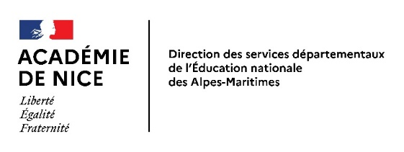
Division des Élèves et de l’Action Éducative
DEAE2
ORGANISATION DES STAGES DE REUSSITE
PROPOSES AUX ELEVES DU CP AU CM2
POUR CONSOLIODER DES ACQUIS EN FRANÇAIS ET EN MATHEMATIQUES
Enseignement public et privé sous contrat
Annexe 1

A adresser à l’IEN de circonscription au plus tard le vendredi 9 avril 2021
PROJET D’ORGANISATION
POUR LES VACANCES DE PRINTEMPS 2021

Ecole :
Adresse :
Adresse mél : Téléphone :
(en cas de regroupement avec une autre école, merci de le préciser)

→ Semaine 1 : du 26 au 30 avril 2021 :  Nombre de groupes  Nombre d’élèves :  Dont élève de CP :  Dont élèves de CE1 :  Dont élèves de CE2 :  Dont élèves de CM1 :  Dont élèves de CM2 :  Enseignants intervenants (Nom- prénom et grade) :  (Si certains enseignants sont d’une autre école, merci de le préciser)  -  -  -  -  -  -  -  -  -  -  -  - | → Semaine 2 : du 03 au 07 mai 2021 :  Nombre de groupes  Nombre d’élèves :  Dont élève de CP :  Dont élèves de CE1 :  Dont élèves de CE2 :  Dont élèves de CM1 :  Dont élèves de CM2 :  Enseignants intervenants (Nom- prénom et grade) :  (Si certains enseignants sont d’une autre école, merci de le préciser)  -  -  -  -  -  -  -  -  -  -  -  -

Date, cachet et signature du directeur d’école :

